ด้านล่างนี้คือสำเนาโซเชียลมีเดียที่แนะนำ (แนบตัวเลือกรูปภาพ) เพื่อช่วยคุณโปรโมตหัวข้อสุขภาพและความสมบูรณ์แข็งแรงของเดือนนี้ในหมู่สมาชิกของคุณในเรื่องสุขภาพจิตของผู้หญิง สามารถแบ่งปันบนแพลตฟอร์มการสื่อสารภายในของคุณและที่บัญชี LinkedIn ของคุณเองได้ตามความเหมาะสม

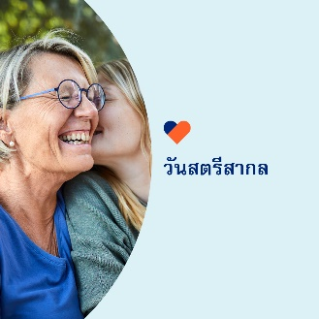  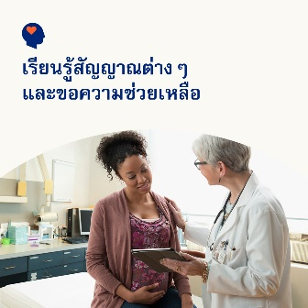 

* วันที่ 8 มีนาคมเป็นวันสตรีสากล เรียนรู้ว่าคุณสามารถช่วยสนับสนุนสุขภาพจิตและความเป็นอยู่ที่ดีของผู้หญิงในชีวิตของคุณได้อย่างไร ในท่ามกลางการเปลี่ยนแปลงและความท้าทายในชีวิตครั้งใหญ่ [optumwellbeing.com/newthismonth/th-TH](https://optumwellbeing.com/newthismonth/th-TH) #employeehealth #wellbeing #internationalwomensday #IWD2024
* หากคุณกำลังเผชิญกับภาวะมีบุตรยาก ไม่มีใครสามารถบอกคุณได้ว่าควรรู้สึกอย่างไรหรือต้องทำอย่างไร แต่หวังว่าการอ่านข้อความนี้จะช่วยให้คุณผ่านพ้นสิ่งที่คุณกำลังเผชิญและรู้สึกได้รับการสนับสนุน [optumwellbeing.com/newthismonth/th-TH](https://optumwellbeing.com/newthismonth/th-TH) #employeehealth #wellbeing #internationalwomensday #IWD2024
* ผู้หญิงจำนวนมากทั่วโลกที่กำลังตั้งครรภ์หรือเพิ่งคลอดบุตรมักประสบภาวะซึมเศร้าและวิตกกังวล ซึ่งทั้งสองอย่างนี้สามารถรักษาได้ เรียนรู้เกี่ยวกับอาการและสัญญาณ รวมทั้งการช่วยเหลือตนเองและทางเลือกการรักษาโดยมืออาชีพ [optumwellbeing.com/newthismonth/th-TH](https://optumwellbeing.com/newthismonth/th-TH)] #employeehealth #wellbeing #internationalwomensday #IWD2024
* วัยหมดประจำเดือนเป็นกระบวนการทางชีววิทยาตามธรรมชาติที่มักเกิดขึ้นเมื่อผู้หญิงมีอายุมากขึ้น แต่น้อยคนนักที่จะพูดถึงเรื่องนี้ ช่วยเริ่มต้นการสนทนา — อ่านภาพรวมโดยย่อเกี่ยวกับสิ่งที่คาดหวังในช่วงวัยหมดประจำเดือน [optumwellbeing.com/newthismonth/th-TH](https://optumwellbeing.com/newthismonth/th-TH) #employeehealth #wellbeing #internationalwomensday #IWD2024

**วิธีการโพสต์บน** **LinkedIn**

* เปิดบัญชี LinkedIn
* เลือกข้อความที่คุณต้องการ (รวมถึงลิงก์) จากด้านบน คัดลอก + วาง
* เลือกรูปภาพที่ต้องการและเพิ่มลงในโพสต์ของคุณ (บันทึกภาพไปยังไดรฟ์ของคุณ เลือก “เพิ่มรูปภาพ”   
  ก่อนขั้นตอนที่ 4)
* คลิก “โพสต์”